郑州城建学院面授课学生意向操作流程
（只可手机端操作）
一．登录
1.手机端“Welink”，进入安卓应用商店、苹果应用商店下载APP,搜索“Welink”，下载安装即可。
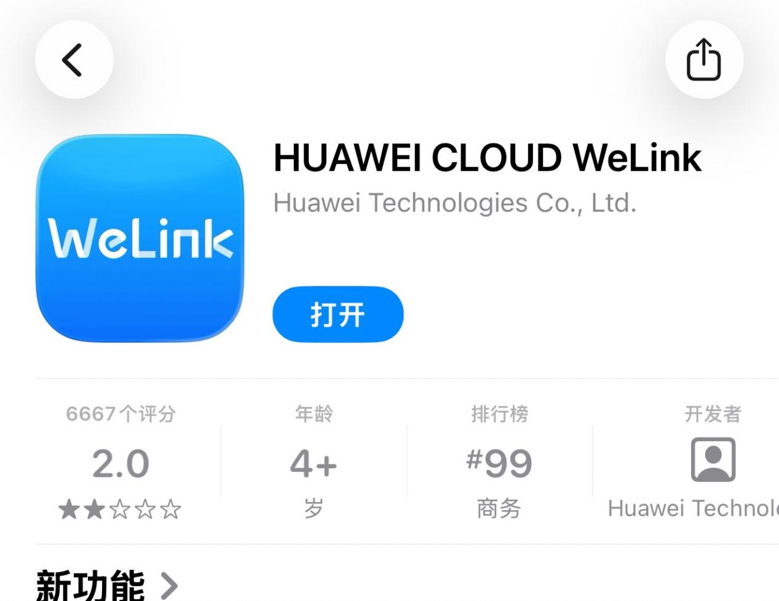

在手机上打开“Welink”，输入手机号和验证码进行登录（手机号为新生报到时绑定的手机号），点击“在线学习”，

2.手机端“微信公众号”，关注“郑州城建职业学院继续教育学院”微信公众号，点击“学生中心”，选择“在线学习”。通过学号、密码登录。如忘记密码，点击登录页右下角的“忘记密码”进行密码修改。


二．查看面授课
在“在线学习”页面，点击“最新面授”右边的“更多”，可以看到我的面授。
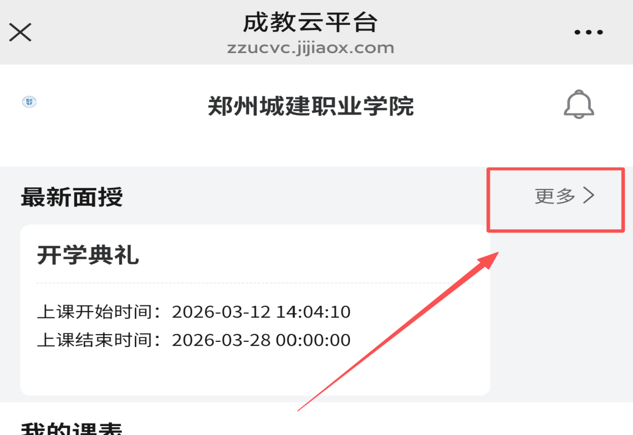
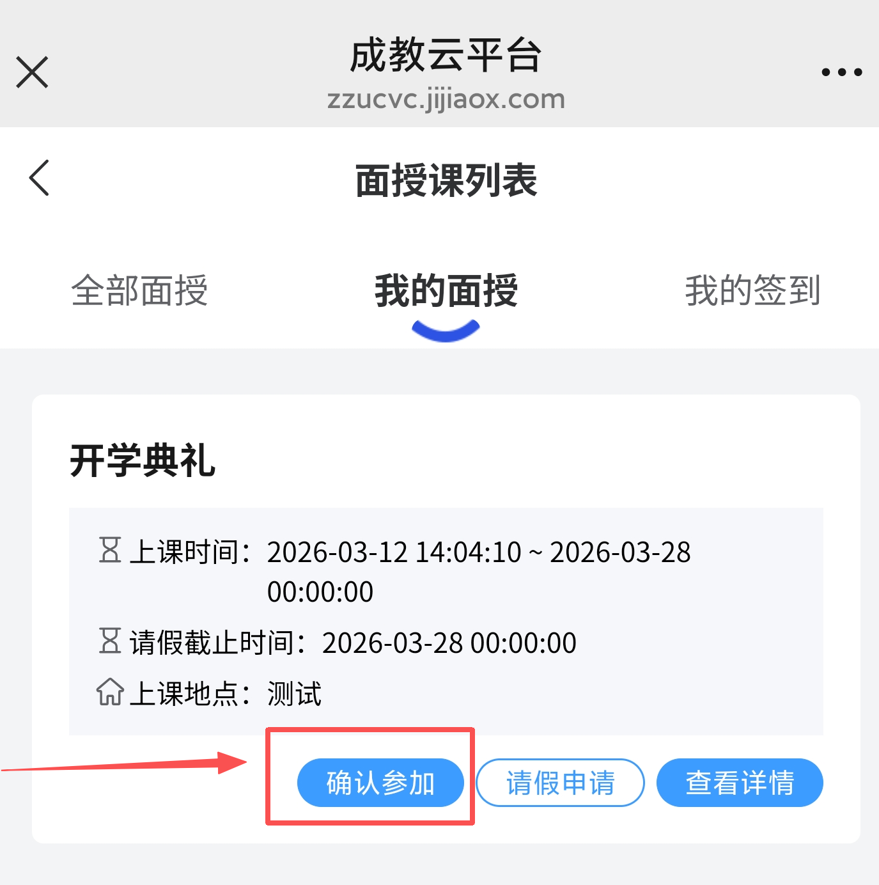

在“我的面授”页面，如果确定参加面授课，点击“确认参加”，

如果需要请假，请点击“请假申请”，选择请假类型，填写事由，上传签名，都为必填项，提交后，等待学校审核，如被驳回，请修改后重新上传。

